Welche Eigenschaft passt am besten zu wem?
Figurencharakterisierung und -konstellation in Lessings „Nathan der Weise“

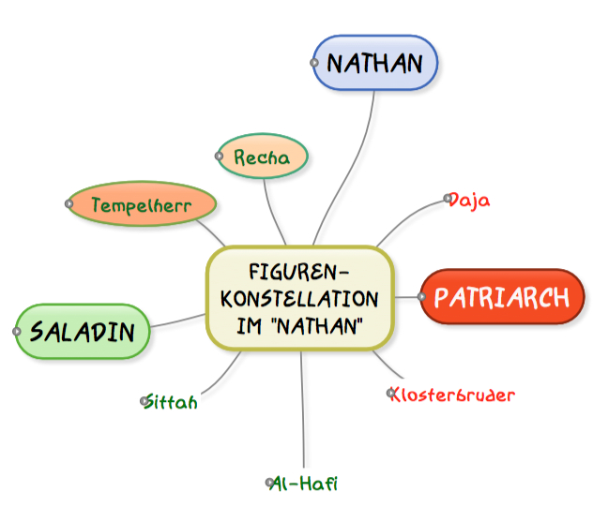

Arbeitsanregungen:
Die nachfolgende Wortliste umfasst Charaktereigenschaften der Figuren im „Nathan“. Ordnen Sie diese Charaktereigenschaften den Figuren zu, zu denen sie Ihrer Ansicht nach am ehesten passen. Sie dürfen sie, wenn Sie möchten, auch zwei Mal verwenden. Und: Es müssen nicht alle verwendet werden.
fanatisch – schwätzerisch -unerfahren impulsiv – machtorientiert – naiv – missionarisch eifernd – ökonomisch und politisch kalkulierend – weise –leutselig –rationaler Erkenntnis zugänglich – emotional – gottergeben – rebellisch –borniert - distanziert zu Geld und Macht - skrupellos– missionarisch – bigottisch - Träumer/-in - rationaler Erkenntnis zugänglich – dogmatisch –jugendlich naiv - fleißig - empathisch – pflichtbewusst – lernfähig –weltabgewandt – pragmatisch, statt dogmatisch – naiv unreflektiert – friedensbereit – vorurteilsgeprägt –kritische Distanz zu Macht und Geld – freigiebig bis verschwenderisch – emotional – unterwürfig – antisemitisch – geldgierig -

